Archivní číslo vzorku
Odběrové číslo vzorku | T1
Pořadové číslo karty vzorku v databázi | 1567
Místo | Konopiště, St. Zámek, Růžová zahrada
Objekt | Socha DIA
Místo odběru popis | Vzorek Popis / detailní zadání Foto místa odběru  Z1 Lomová plocha levé nohy, zpevňováno produktem CaLoSil E25, aplikováno na vodorovnou plochu. Analýza penetrace a distribuce konsolidantu. 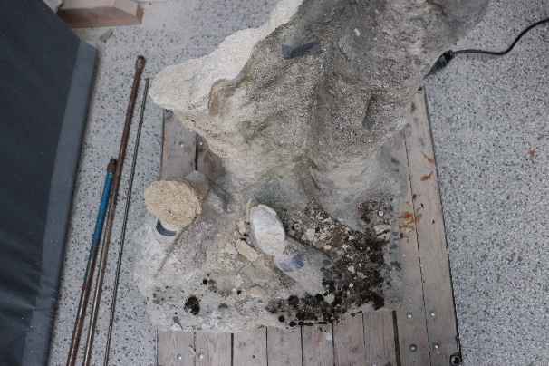  Z2 Lomová plocha pravé nohy, zpevňováno organokřemičitany Remmers KSE 300 HV, aplikace na vodorovné ploše. Analýza penetrace a distribuce konsolidantu.  Z3 Lomová plocha drapérie pod zády, zpevňováno kombinací organokřemičitanů a vápenné nanosuspenze, aplikováno na vodorovnou plochu. Analýza penetrace a distribuce konsolidantů.  Z4 Lomová plocha levé nohy, zpevňováno produktem CaLoSil E25, aplikováno na svislou plochu. Analýza penetrace a distribuce konsolidantu. 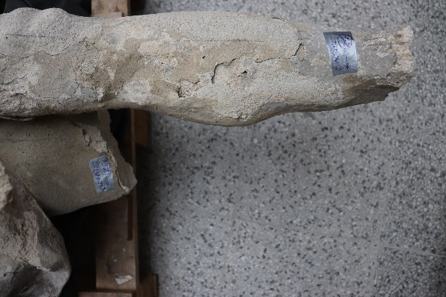  Z5 Lomová plocha pravé nohy, zpevňováno organokřemičitany Remmers KSE 300 HV, aplikace na svislé ploše. Analýza penetrace a distribuce konsolidantu. 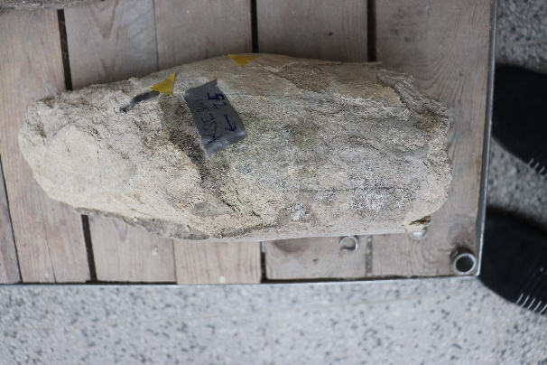  Z6 Lomová plocha drapérie pod zády, zpevňováno kombinací organokřemičitanů a vápenné nanosuspenze, aplikováno na svislou plochu. Analýza penetrace a distribuce konsolidantů.  T1 Levé koleno – bílý hrubý tmel s oranžovou fluorescencí pojiva. Rozbor složení tmelu se zaměřením na jeho organickou modifikaci. 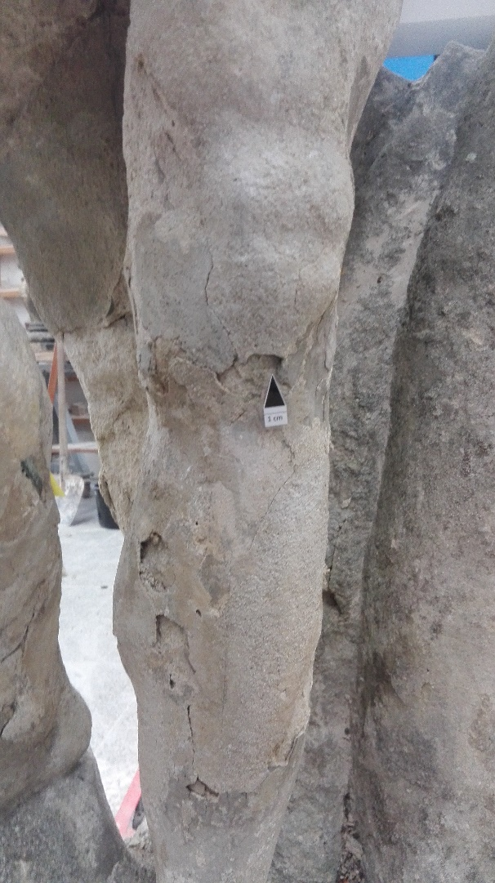  T2 Levé podpaží – oranžový nátěr se zlatou fluorescencí. Rozbor složení nátěru se zaměřením na jeho organickou modifikaci. 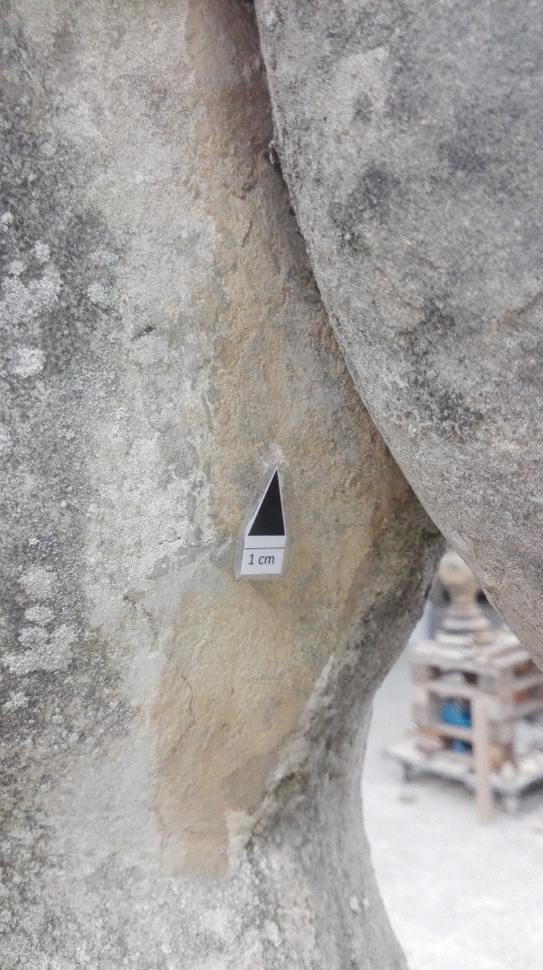  S1 Hloubka odběru 0 – 1 cm, plint sochy Dia, levá pohledová strana. Stanovení obsahu vodorozpustných solí. 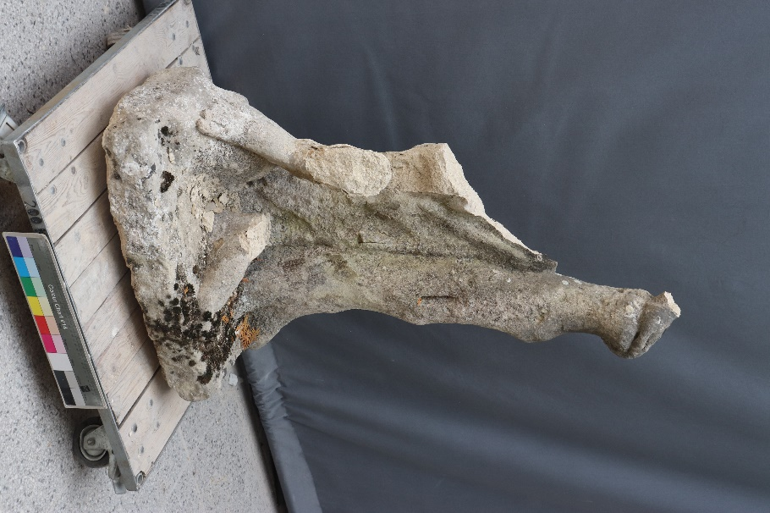  S2 Hloubka odběru 2 – 3 cm, plint sochy Dia, levá pohledová strana. Stanovení obsahu vodorozpustných solí.  S3 Hloubka odběru4 – 5 cm, plint sochy Dia, levá pohledová strana. Stanovení obsahu vodorozpustných solí.
Místo odběru foto
Typ díla | Socha
Typ podložky (v případě vzorků povrchových úprav / barevných vrstev)
Datace objektu
Zpracovatel analýzy | Bayer Karol
Datum zpracování zprávy k analýze | 7. 5. 2021
Číslo příslušné zprávy v databázi zpráv | 2021_30

Výsledky analýzy
Analýza tmelu a barevných vrstev

T1

Bílé dopadající světlo, fotografováno při zvětšení mikroskopu 100x | Excitace UV světlem, fotografováno při zvětšení mikroskopu 100x
Excitace modrým světlem, fotografováno při zvětšení mikroskopu 100x | REM-BSE, rastrovací elektronový mikroskop, detektor zpětně odražených elektronů, detail povrchu s fragmentem barevné vrstvy
REM-BSE, rastrovací elektronový mikroskop, detektor zpětně odražených elektronů, detail povrchu s fragmentem slínkové částice

Popis a složení vrstev

Číslo  vrstvy | Popis a složení vrstvy
1 | Fragmenty světlé okrové vrstvy – obsahuje žlutý okr, uhličitan i síran vápenatý;  Lokálně jsou v povrchové vrstvě fragmenty slínkových částic (portlandský cement)
0 | Kámen – biodetritický vápenec; povrch kamene je sulfatizovaný (proměna uhličitanu vápenatého na síran vápenatý v důsledku reakce s oxidy síry v ovzduší)

Fotodokumentace analýzy

